Sprawozdanie z zajęć laboratoryjnych

Laboratorium podstaw zastosowań ultradźwięków w medycynie

Ćwiczenie nr 3 – *„Wyznaczenie mocy akustycznej przetwornika piezoelektrycznego poprzez pomiar ciśnienia promieniowania ultradźwięków w wodzie”*

Dane autora sprawozdania:

Imię i nazwisko: Zuzanna Ratajczyk

Nr indeksu: 236380

Kierunek: Inżynieria Biomedyczna

Wydział: Wydział Podstawowych Problemów Techniki

Data oddania sprawozdania: 17.10.2018r.

1. Cel ćwiczenia

Celem ćwiczenia było wyznaczenie mocy akustycznej przetwornika piezoelektrycznego w funkcji częstotliwości oraz napięcia zasilania przetwornika, analiza zależności wyznaczonej mocy akustycznej względem zmiennych odczytanych: mocy elektrycznej, częstotliwości oraz napięcia, a także zbadanie parametrów tego przetwornika w zakresie zastosowań medycznych.

1. Przebieg doświadczenia

Doświadczenie podzielono na dwie części:

Część 1:

Przed przystąpieniem do pomiarów zapoznano się z układem pomiarowym i zbadano, czy tarcza odbijająca, znajdująca się w basenie wodnym, jest w odpowiedniej odległości od przetwornika. W tym celu, na podstawie wzoru (1), obliczono zakres pola bliskiego.

Następnie przeanalizowano pod jakim kątem w stosunku do powierzchni tarczy odbijają się padające na nią fale ultradźwiękowe, po to, aby przekształcić wzór (2) i następnie otrzymać wzór (3) wyrażający moc akustyczną.

Z tak przygotowaną bazą przystąpiono do pomiarów – manipulując częstotliwością odczytywano masę (z wagi torsyjnej) i moc elektryczną (z czytnika analogowego; stała wartość napięcia U=30V i natężenia I=0,1A pomnożone przez ilość działek). Obliczono wartości mocy akustycznej. Wyniki przedstawiono na wykresach zależności mocy akustycznej od częstotliwości, a także od mocy elektrycznej.

Spośród wszystkich obliczonych wartości mocy akustycznej wybrano 3 wartości rezonansowe (maksima funkcji). Dla każdej z tych wartości obliczono parametry takie jak: natężenie, sprawność, szerokość pasma i dobroć. Na ich podstawie określono czy przetwornik wykorzystany w doświadczeniu może być używany w medycynie oraz która z wcześniej określonych wartości rezonansowych jest najlepsza do celów medycznych.

Dla obliczanych wartości wyznaczono błędy pomiarowe.

Część 2:

Z identycznym układem pomiarowym jak w części pierwszej przystąpiono do kolejnych pomiarów. Tym razem, przy stałej wartości częstotliwości, manipulowano napięciem podawanym do przetwornika.

Również utworzono charakterystyki mocy akustycznej w zależności od mocy elektrycznej oraz napięcia, a następnie je zinterpretowano.

1. Schemat układu pomiarowego

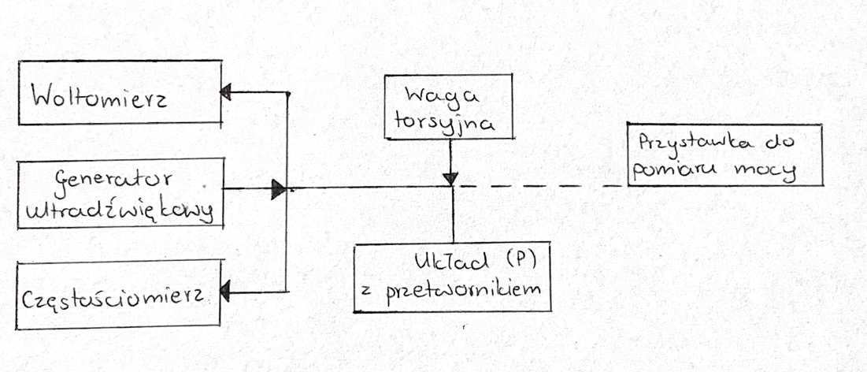

*Rys.1 Schemat blokowy układu pomiarowego*

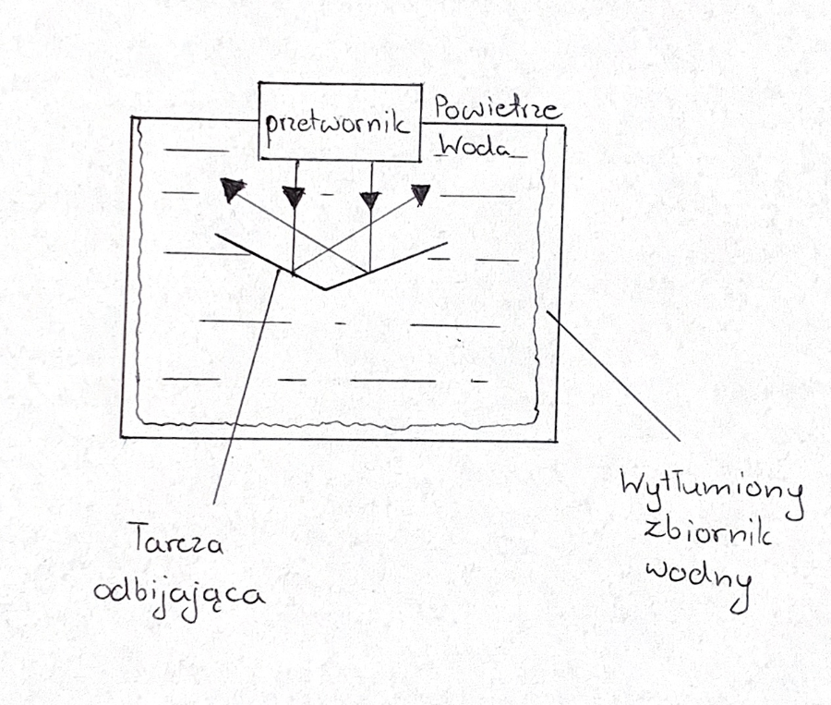

*Rys.2 Schemat rozchodzenia się fali ultradźwiękowej emitowanej z przetwornika do wnętrza zbiornika wodnego i odbitej od powierzchni tarczy (układ P*)*

*\*odniesienie do rys.1*

1. Wyniki, opracowanie danych

Część 1:

Ad.1 Wyznaczenie zakresu pola bliskiego

, gdzie:

d – średnica przetwornika (tu: 38 mm) [m]

fr – częstotliwość rezonansowa [Hz]

cwoda – prędkość fali w ośrodku (tu: w wodzie) [m/s]

, gdzie:

k, i – współczynniki równania, k – [m/s]

t – temperatura ośrodka (tu: 22,4°C), [°C]

Obliczono, że:

, zatem:

Ad.2 Wyznaczenie kąta α pod jakim fala ultradźwiękowa odbija się od tarczy

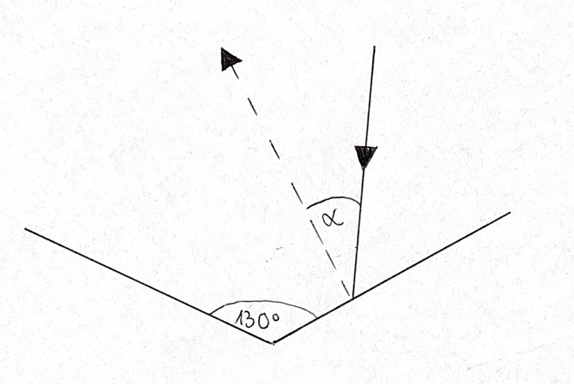

*Rys.3 Schemat ukazujący położenie kąta α*

Na podstawie znajomości kąta rozwarcia tarczy (130°) i faktu, iż promień odbity tworzy kąt prosty z powierzchnią tarczy wyznaczono wartość kąta α:

Ad.3 Wyprowadzenie wzoru na moc akustyczną

Skorzystano z wzoru wyjściowego:

, gdzie:

Fp.ra – siła wywierająca ciśnienie promieniowania na tarczę, [N]

Pak – moc akustyczna, [W]

c0 – prędkość rozchodzenia się fali akustycznej, [m/s]

α - kąt odbicia fali padającej na tarczę, [°]

I kolejno przekształcano, aż do uzyskania wzoru na moc akustyczną:

, gdzie:

m – ciężar zanurzonej w wodzie tarczy wraz z aluminiową konstrukcją podtrzymującą, [kg]

g – przyspieszenie ziemskie, (9,81 m/s^2), [m/s^2]

Jedyną zmienną w tym wzorze jest masa m, zatem całą resztę równania potraktowano jako stałą k i przedstawiono wzór jako:

, gdzie:

Obliczono niepewność mocy akustycznej, która jest stałą wartością dla każdej zmierzonej częstotliwości:

Wartości błędu pomiaru bezpośredniego masy oraz innych błędów pomiarów bezpośrednich zamieszczono w zestawieniu poniżej:

*Tab.1 Zestawienie błędów pomiarów bezpośrednich*

|  |  |
| --- | --- |
| Parametr | Wartość błędu |
| m | 0,1 mg |
| Pelektryczna | 50 mW |
| f | 1 Hz |
| U | 0,2 V |

Ad.4 Wyniki pomiarów zmian mocy akustycznej przy manipulacji częstotliwością

*Tab.2 Zestawienie wyników pomiarów mocy elektrycznej P elektr. i masy m oraz obliczonych wartości mocy akustycznej P akust.*

|  |  |  |  |  |  |  |
| --- | --- | --- | --- | --- | --- | --- |
| Lp. | f | m | P elektr. | P elektr. po korekcji | P akust. |  |
| - | [kHz] | [mg] | [mW] | [mW] | [mW] |
| 1 | 299,67 | 3,5 | 300 | - | 31,18 |
| 2 | 307,71 | 8,5 | 360 | 300 | 75,73 |
| 3 | 311,00 | 13,7 | 450 | 360 | 122,05 |
| 4 | 312,33 | 18,5 | 570 | 450 | 164,82 |
| 5 | 312,94 | 24,1 | 600 | 570 | 214,71 |
| 6 | 313,42 | 29,5 | 630 | 600 | 262,82 |
| 7 | 313,81 | 33,7 | 660 | 630 | 300,23 |
| 8 | 313,96 | 37,0 | 660 | 660 | 329,63 | I rezonans |
| 9 | 315,07 | 32,2 | 570 | 660 | 286,87 |  |
| 10 | 315,44 | 27,0 | 535 | 570 | 240,54 |
| 11 | 315,75 | 23,0 | 490 | 535 | 204,91 |
| 12 | 316,27 | 17,8 | 450 | 490 | 158,58 |
| 13 | 316,73 | 13,7 | 420 | 450 | 122,05 |
| 14 | 317,80 | 8,2 | 390 | 420 | 73,05 |
| 15 | 322,14 | 5,0 | 405 | 390 | 44,55 |
| 16 | 327,93 | 9,4 | 495 | 405 | 83,74 |
| 17 | 330,75 | 13,5 | 590 | 495 | 120,27 |
| 18 | 333,47 | 19,5 | 720 | 590 | 173,73 |
| 19 | 334,05 | 23,8 | 780 | 720 | 212,03 |
| 20 | 334,53 | 27,5 | 840 | 780 | 245,00 |
| 21 | 334,99 | 31,9 | 900 | 840 | 284,20 |
| 22 | 335,55 | 36,8 | 930 | 900 | 327,85 |
| 23 | 336,54 | 43,0 | 1080 | 930 | 383,09 |
| 24 | 337,98 | 49,3 | 960 | 1080 | 439,21 | II rezonans |
| 25 | 341,60 | 41,5 | 840 | 960 | 369,72 |  |
| 26 | 342,39 | 35,5 | 720 | 840 | 316,27 |
| 27 | 343,16 | 30,4 | 610 | 720 | 270,83 |
| 28 | 343,42 | 25,7 | 570 | 610 | 228,96 |
| 29 | 344,20 | 19,6 | 540 | 570 | 174,62 |
| 30 | 435,19 | 14,6 | 510 | 540 | 130,07 |
| 31 | 346,81 | 6,6 | 450 | 510 | 58,80 |
| 32 | 353,11 | 1,6 | 480 | 450 | 14,25 |
| 33 | 356,05 | 7,5 | 520 | 480 | 66,82 |
| 34 | 357,29 | 14,5 | 540 | 520 | 129,18 |
| 35 | 358,39 | 21,5 | 630 | 540 | 191,54 |
| 36 | 359,31 | 28,3 | 750 | 630 | 252,12 |
| 37 | 360,49 | 33,1 | 840 | 750 | 294,89 |
| 38 | 362,05 | 37,7 | 900 | 840 | 335,87 |
| 39 | 362,74 | 43,5 | 920 | 900 | 387,54 |
| 40 | 363,40 | 50,5 | 930 | 920 | 449,90 |
| 41 | 363,80 | 55,1 | 930 | 930 | 490,89 |
| 42 | 364,32 | 60,3 | 930 | 930 | 537,21 |
| 43 | 365,48 | 67,3 | 930 | 930 | 599,58 |
| 44 | 366,37 | 73,0 | 960 | 930 | 650,36 |
| 45 | 366,95 | 79,0 | 960 | 960 | 703,81 |
| 46 | 367,58 | 88,7 | 1050 | 960 | 790,23 |
| 47 | 368,96 | 95,0 | 960 | 1050 | 846,36 | III rezonans |
| 48 | 370,16 | 82,7 | 1020 | 960 | 736,77 |  |
| 49 | 370,84 | 74,7 | 630 | 1020 | 665,50 |
| 50 | 371,93 | 69,8 | 585 | 630 | 621,85 |
| 51 | 373,31 | 65,7 | 570 | 585 | 585,32 |
| 52 | 374,27 | 59,5 | 510 | 570 | 530,09 |
| 53 | 375,48 | 43,0 | 300 | 510 | 383,09 |
| 54 | 376,47 | 35,2 | 290 | 300 | 313,60 |
| 55 | 377,15 | 30,4 | 270 | 290 | 270,83 |
| 56 | 378,82 | 26,8 | 270 | 270 | 238,76 |
| 57 | 380,67 | 21,0 | 270 | 270 | 187,09 |

Ad.5 Wykresy zależności mocy akustycznej od częstotliwości i od mocy elektrycznej

Ponieważ wartości maksymalne (rezonansowe) mocy elektrycznej nie pokrywały się z wartościami rezonansowymi mocy akustycznej, należało wykonać korekcję wartości mocy elektrycznej. W tym celu przeanalizowano dane i ustalono, że wartości mocy elektrycznej należy przesunąć o jedną pozycję w dół tabeli *Tab.2*. Tak poddane korekcji wartości mocy elektrycznej już prezentowały się poprawnie – zarówno wartości rezonansowe mocy elektrycznej i mocy akustycznej pokrywały się.

*Wyk.1 Wykres zależności mocy akustycznej od mocy elektrycznej – przed (linia ciągła) i po korekcji (linia przerywana) wartości mocy elektrycznej*

*Wyk.2 Wykres zależności mocy akustycznej P akust. od częstotliwości f ; na wykresie zaznaczono wartości rezonansowe mocy akustycznej*

Ad.6 Parametry przetwornika

Na podstawie analizy zebranych danych i wykresu *Wyk.2* wyznaczono 3 wartości rezonansowe: 313,96 kHz, 337,98 kHz i 368,96 kHz, dla których moc akustyczna osiąga maksima. Na tej podstawie wyznaczono 3 kolejne parametry przetwornika: sprawność η, szerokość pasma Δ*f* i dobroć Q. Ich zestawienie przedstawiono w tabeli *Tab.3.*

*Tab.3 Zestawienie parametrów przetwornika dla rezonansowych wartości przetwornika oraz niepewności tych wartości: f – częstotliwość, I – natężenie fali akustycznej, η - sprawność, Δf – szerokość pasma, Q - dobroć*

|  |  |  |  |  |  |
| --- | --- | --- | --- | --- | --- |
|  | | I rezonans | | II rezonans | III rezonans |
| *f* | [kHz] | 313,96 | | 337,98 | 368,96 |
| I | [mW/cm^2] | 29,07 | | 38,73 | 74,63 |
| ∆I | [mW/cm^2] | 10,1 | | | |
| 𝜂 | [%] | 49,94 | | 40,67 | 80,61 |
| ∆𝜂 | [%] | 7,85 | | 4,83 | 4,87 |
| Q | - | 78,5 | | 37,6 | 28,4 |
| ∆Q | - | 0,00025 | 0,00011 | | 0,00008 |
| ∆*f* | [kHz] | 4 | | 9 | 13 |

Kolejne parametry obliczono w następujący sposób:

* Natężenie I fali ultradźwiękowej:

, gdzie:

Pprz. – pole powierzchni przetwornika (tu: pole powierzchni koła, tj. πr2), [cm^2]

r – promień przetwornika (tu: 19 mm), [mm]

np.:

Wartość niepewności natężenia ΔI jest jednakowa dla każdej z obliczonej wartości I i wynosi:

* Sprawność przetwornika η :

, gdzie:

Pel – moc elektryczna po korekcji, [mW]

Np.:

oraz

Np.:

* Szerokość pasma Δ*f:*

Parametr ten wyznaczono na podstawie wykresu *Wyk.2* i dla każdego rezonansu przyjęto ten sam schemat postępowania:

Na wykresie *Wyk.2* odczytano, dla każdego z maksimum, wartość mocy akustycznej. Tę odczytaną liczbę dzielono na pół, a następnie do maksimum dodawano i odejmowano wcześniej obliczoną wartość (polowę maksymalnej mocy akustycznej dla danego rezonansu). Tak powstawały dwie nowe wartości: xmniejsze = wartość rezonansowa mocy akustycznej – ½( wartość rezonansowa mocy akustycznej) oraz xwiększe = wartość rezonansowa mocy akustycznej +½( wartość rezonansowa mocy akustycznej). Znając te wartości analizowano wykres wokół danej wartości rezonansowej i odczytywano wartości częstotliwości z osi poziomej wykresu, które odpowiadają wartościom z osi pionowej xmniejsze i xwiększe. Znając te odpowiadające wartości częstotliwości odejmowano je od siebie, a moduł z takiej różnicy traktowano jako szerokośc pasma.

Błąd w wyznaczeniu wartości szerokości pasma wynikała z niedokładności odczytu graficznego wartości mocy akustycznej i częstotliwości z wykresu.

* Dobroć Q:

, gdzie:

*f*r – częstotliwość rezonansowa

np.:

oraz

Np.:

Część 2:

*Tab.4.1-4.3 Zestawienie wyników części drugiej doświadczenia – obliczenie mocy akustycznej przy stałej częstotliwości i zmiennym napięciu podawanym do przetwornika*

*4.1*

|  |  |  |  |  |  |
| --- | --- | --- | --- | --- | --- |
| I rezonans | | | | | |
| f | m | U | P elektr. | P akust. |
| [kHz] | [mg] | [V] | [mW] | [mW] |
| 313,22 | 30,8 | 16 | 680 | 274,40 |
| 27,2 | 15 | 600 | 242,32 |
| 23,8 | 14 | 570 | 212,03 |
| 20,7 | 13 | 480 | 184,42 |
| 18,1 | 12 | 420 | 161,25 |
| 15,4 | 11 | 360 | 137,20 |
| 12,0 | 10 | 300 | 106,91 |
| 10,0 | 9 | 240 | 89,09 |
| 8,0 | 8 | 230 | 71,27 |
| 6,5 | 7 | 150 | 57,91 |
| 5,0 | 6 | 120 | 44,55 |
| 3,3 | 5 | 60 | 29,40 |
| 2,4 | 4 | 60 | 21,38 |
| 2,0 | 3 | 60 | 17,82 |
| 0,8 | 2 | 20 | 7,13 |
| 0,0 | 1 | 10 | 0,00 |

*4.2*

|  |  |  |  |  |
| --- | --- | --- | --- | --- |
| II rezonans | | | | |
| f | m | U | P elektr. | P akust. |
| [kHz] | [mg] | [V] | [mW] | [mW] |
| 337,72 | 67,0 | 16 | 1380 | 596,90 |
| 58,0 | 15 | 1200 | 516,72 |
| 49,2 | 14 | 1050 | 438,32 |
| 42,1 | 13 | 900 | 375,07 |
| 37,0 | 12 | 680 | 329,63 |
| 31,0 | 11 | 630 | 276,18 |
| 25,0 | 10 | 580 | 222,73 |
| 20,4 | 9 | 520 | 181,74 |
| 16,0 | 8 | 360 | 142,54 |
| 12,0 | 7 | 270 | 106,91 |
| 8,0 | 6 | 240 | 71,27 |
| 5,3 | 5 | 150 | 47,22 |
| 3,6 | 4 | 90 | 32,07 |
| 1,5 | 3 | 60 | 13,36 |
| 1,0 | 2 | 30 | 8,91 |
| 0,0 | 1 | 10 | 0,00 |

*4.3*

|  |  |  |  |  |  |
| --- | --- | --- | --- | --- | --- |
| III rezonans | | | | | |
| f | m | U | P elektr. | P akust. |
| [kHz] | [mg] | [V] | [mW] | [mW] |
| 368,00 | 119,1 | 16 | 1320 | 1061,06 |
| 107,7 | 15 | 1200 | 959,50 |
| 93,0 | 14 | 1050 | 828,54 |
| 79,4 | 13 | 900 | 707,37 |
| 69,2 | 12 | 750 | 616,50 |
| 57,0 | 11 | 630 | 507,81 |
| 48,2 | 10 | 570 | 429,41 |
| 37,7 | 9 | 450 | 335,87 |
| 31,0 | 8 | 360 | 276,18 |
| 24,5 | 7 | 270 | 218,27 |
| 17,2 | 6 | 240 | 153,23 |
| 11,1 | 5 | 150 | 98,89 |
| 7,1 | 4 | 90 | 63,25 |
| 3,5 | 3 | 60 | 31,18 |
| 1,5 | 2 | 30 | 13,36 |
| 0,0 | 1 | 10 | 0,00 |

*Wyk.3* *Wykres zależności mocy akustycznej od mocy elektrycznej – zestawienie wszystkich trzech badanych rezonansów (linia kropka-kreska – I rezonans, linia ciągła – II rezonans, linia przerywana – III rezonans)*

*Wyk.4 Wykres zależności mocy akustycznej od napięcia podawanego do przetwornika – zestawienie wszystkich trzech badanych rezonansów (linia kropka-kreska – I rezonans, linia ciągła – II rezonans, linia przerywana – III rezonans)*

1. Wnioski

Obliczony podczas ćwiczenia zakres pola bliskiego pomógł określić, czy tarcza odbijająca jest odpowiednio daleko ustawiona od przetwornika emitującego fale ultradźwiękowe. Odległość ta nie może być zbyt mała, ponieważ wtedy może dojść do sytuacji, w której fale odbite od tarczy wrócą do przetwornika i sygnał zostanie zakłócony. Zwrócono również uwagę na właściwość pola dźwiękowego – dopiero w pewnej odległości od powierzchni promieniującej pole to ma stożkowe powiększenie przekroju (wskazane jest by pomiary przeprowadzać już w polu dalekim lub na granicy pola bliskiego i dalekiego), zatem tarczę należało ustawić odpowiednio daleko od przetwornika, aby nie znajdowało się w polu bliskim, a na granicy pole bliskie – pole dalekie. Ustawienie przetwornika w tym właśnie miejscu ma znaczenie, jeśli chcemy go wykorzystać do celów medycznych, ponieważ na granicy pola bliskiego i dalekiego występuje zjawisko samoogniskowania się wiązki ultrasonograficznej (niewielka koncentracja natężenia fali), co znacznie ułatwia obserwację obrazu USG.

Z wzoru na moc akustyczną wynika, że jest to wielkość zależna od masy (ciężaru wywieranego na tarczę odbijającą przez ciśnienie akustyczne), przyspieszenia (tu: przyspieszenia ziemskiego), kąta odbicia fali ultradźwiękowej od powierzchni tarczy oraz od prędkości rozchodzenia się fali dźwiękowej w danym ośrodku (tu: w wodzie). Wynika z tego ogólny wniosek, że wyniki zależą od ośrodka w jakim wykonywany jest pomiar.

Wykresy ilustrujące zależność mocy akustycznej od mocy elektrycznej oraz od częstotliwości wykazują podobieństwo graficzne. Na obydwu wykresach widać, że wraz ze wzrostem wartości ulokowanej na osi poziomej (moc elektryczna/częstotliwość) wartości rezonansowe są coraz większe. Jest to zależność charakterystyczna dla przetwornika zanurzonego w wodzie. Z zależności tych wynika, że moc akustyczna zależna jest także od częstotliwości oraz od napięcia podawanego do przetwornika. Warto zaznaczyć, że wartości mocy akustycznej symetrycznie wzrastają i opadają (względem danego maksimum) – początkowo przy zwiększaniu masy zwiększa się również poziom mocy akustycznej, następnie jej wartość dochodzi do wartości rezonansowej i moc akustyczna maleje, aż do osiągnięcia względnego zera, wtedy ponownie „odbija się” i znów rośnie aż do kolejnego rezonansu.

Wykresy ilustrujące zależność mocy akustycznej od mocy elektrycznej oraz od napięcia, tak jak w przypadku części pierwszej doświadczenia, wykazują podobieństwo graficzne. Przy stałej wartości częstotliwości są to charakterystyki wzrastające nieliniowo – wraz ze wzrostem napięcia/mocy elektrycznej rośnie moc akustyczna.

Parametry przetwornika takie jak: sprawność, szerokość pasma i dobroć, pozwalają na jego ocenę w kryteriach obejmujących daną dziedzinę. Jeśli chodzi o zastosowanie użytego w doświadczeniu przetwornika w celach medycznych należy przede wszystkim zwrócić uwagę na to, jakie generuje on natężenie fali ultradźwiękowej. Musi ono osiągnąć poziom nie większy niż poziom graniczny określony przez normy, aby nie uszkodzić, badanego poprzez ultradźwięki, pacjenta:

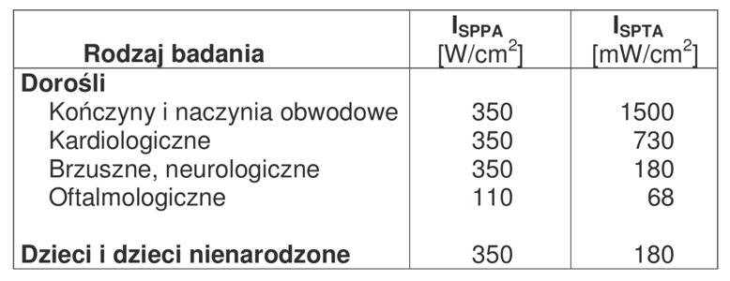

*Tab.5 Zestawienie dopuszczalnych szczytowych wartości przestrzennych natężenia fali ultradźwiękowej (ISPTA) emitowanych do ciała podczas badania człowieka – normy FDA1*

Z tabeli *Tab.5* wynika, że poziom ograniczenia natężenia ultradźwięków zależy od rodzaju badania. Im mniejszy poziom natężenia, tym lepiej i bezpieczniej dla pacjenta, natomiast wszystkie z obliczonych natężeń (dla każdego rezonansu, tabela *Tab.3*) mogłyby być wykorzystane w celach medycznych. Jednakże spośród wszystkich badanych rezonansów najlepszym okazałby się rezonans I odpowiadający wartości częstotliwości *f* = 329,63 kHz.

Dla przetwornika medycznego najlepiej, aby dobroć była mała, a szerokość pasma duża (ponieważ jest to wartość odwrotnie proporcjonalna do dobroci). Wynika to z faktu, iż przetworniki o małej dobroci wykazują małą interferencję, co znaczy, że fala rozchodzi się jednorodnie, a na tym zależy osobie badającej metodą ultradźwiękową, aby obraz był wyraźny i można było dostrzec szczegóły. W przeciwieństwie do dobroci, pożądane jest, aby sprawność przetwornika była jak największa, ponieważ zależy nam na jak najmniejszej stracie sygnału.

Na podstawie wyżej wypisanego opisu parametrów, spośród 3 badanych rezonansów, najbardziej korzystnym do celów medycznych byłby rezonans III, ponieważ wtedy przetwornik wykazuję największą sprawność i szerokość pasma, najmniejszą dobroć, a także wartość natężenia fali ultradźwiękowej zawiera się w normie dopuszczalnego natężenia do każdego rodzaju badania człowieka poprzez ultradźwięki.

1 <http://www.ire.pw.edu.pl/~arturp/Dydaktyka/aus/paus_4.pdf> ; data dostępu: 13/10/2018r.